**Цель работы:** сформировать умение разрабатывать диаграмму вариантов использования.

**Вариант 11**

**Выполнение заданий:**

Разработать диаграмму вариантов использования для проектируемой системы.

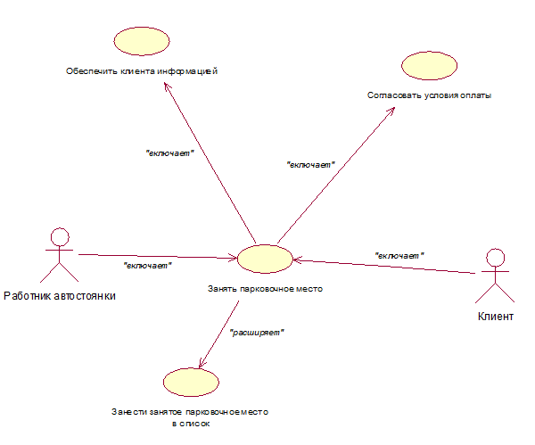

[Ссылка на файл](ЛР%2010.mdl)

*Ответы на контрольные вопросы:*

1. Для чего используется компонент «актер»?

Ответ: Актер представляет собой любую внешнюю по отношению к моделируемой системе сущность, которая взаимодействует с системой и использует ее функциональные возможности для достижения определенных целей или решения частных задач.

1. Назовите типы отношений между прецедентами.

Ответ:

* ассоциации
* включения
* расширения
* обобщения

1. Для чего используется компонент «примечание»?

Ответ: Примечания (notes) в языке UML предназначены для включения в модель произвольной текстовой информации, имеющей непосредственное отношение к контексту разрабатываемого проекта.